洛氏硬度计
XHRS-150A
钉钯精密仪器（深圳）有限公司是从事测试仪器，硬度试验仪器，金相设备的专业厂家，具有雄厚的设计、开发、制造能力。公司产品广泛应用于科研院所、高等院校、商检质监、机械制造及加工、冶金、钢铁、锅炉、压力容器、钢结构、石油、化工、油田钻井、煤炭、电力、能源、铁路交通、航空航天、橡胶塑料、轻工电子、电线电缆、纺织、造纸、制革、建筑建材、印刷、食品、医疗等行业和领域。
本公司对老产品不断的进行更新改造，满足了用户需要，赢得用户的信任，形成了庞大的市场网络。产品广泛用于机械制造、冶金、化工、电力、大专院校，科研单位使用，并根据用户需求承接为大型冶金企业设计、开发、制造在线专用试验仪器。
近年来我公司又加大在技术开发上的投入，开发出几十种具有国际先进水平的金相制样设备，多款产品完全替代了进口产品，达到了国内一流水平，公司有一整套完善的营销与售后服务体系，能及时、准确、高效地解决用户在购买前的咨询、设计、生产、安装、调试、培训等完善的售前和售后服务。钉钯精密仪器（深圳）有限公司全体力争为用户提供最优解决方案！

依托服务网络化、人员专业化、运营市场化、管理人性化的体系，我们期待着为您提供更优质的产品和服务。不断进取的钉钯精密仪器将为信息技术的现代化提供有力的保障。愿与广大用户、经销商、科研机构精诚合作，创造更加美好的无损检测仪器时代！

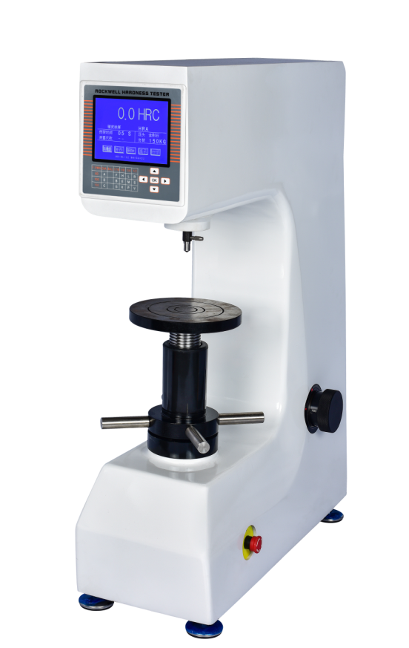

数显塑料金属洛氏硬度计

XHRS-150A数显塑料金属洛氏硬度计外观新颖界面菜单化，测量装置采用光栅传感器及计算机控制，硬度示值在液晶屏上直接显示是机电一体化的硬度测试仪器。
该机能进行各种硬度参数相互自动换算，鉴别试件最小厚度参数相互自动换算，鉴别试件最小厚度和测定试验的环境温度。
内置打印机，读取相关试验结果。实现了自动化操作，消除人为操作和读数误差。
主要功能和特点：
- 通过LCD大屏幕直接显示测试硬度值；
- 壳体由特殊翻砂工艺一次成型铸造而成，结构稳定不变形,能在较为恶劣的环境下工作；汽车烤漆档次高，抗划伤能力强，使用多年依然光亮如新；
- 我们具备自行研发设计，生产加工的能力，机器终身提供配件更换和维护升级服务；

主要用途和适用范围：

铸造和锻造件 ·样品测试和验收检验

平面和圆柱形工件 ·钢铁、有色金属

汽车和航空业 ·硬质合金、陶瓷、不锈钢、实验室和车间非金属塑料、硬橡胶、合成树脂、摩擦材料及较软金属

主要技术参数：
参数名称 | 参数数据
初试验力(N) | 10kgf(98.07N) 允许误差±2.0%
总试验力(N) | 60kgf(588N) 100kgf(980N) 150kgf(1471N)
洛式标尺 | HRE、HRM、HRL、HRR、HRF、HRG、HRH、HRK、HRC、HRB、HRA、HRD
检验标准 | JJG884检定规程  GB/T230.2国家标准、JJG112鉴定规程
精度 | 0.1HR
保荷时间(s) | 1-60
硬度示值读数方式 | LCD
试件允许最大高度(mm) | 190

压头中心到机身距(mm) | 165
硬度计外形尺寸(mm) | 520×240×720
电源 | 220V/50HZ
仪器重量(kg) | 70
硬度测试范围 | HRA:20-88 HRB:20-100 HRC:20-70 HRD:40-77 HRE:70-94 HRF:60-100 HRG:30-94 HRH:80-100 HRK:40-100 HRL:100-120 HRM:85-110 HRR:114-125
装箱单：
序号 | 名称（规格） | 数量
1 | 金刚石洛氏压头 | 1只
2 | φ1.5875mm球压头 | 1只
3 | φ3.175mm球压头 | 1只
4 | φ6.35mm球压头 | 1只
5 | φ12.7mm球压头 | 1只
6 | 大平试台、中平试台、“V”型试台 | 共3只
7 | 标准洛氏硬度块
8 | HRB | 1块
9 | HRC高低 | 各一块
10 | 标准塑料洛氏硬度块
11 | HRE、 HRL 、HRM、 HRR | 各1块
12 | 保险丝 2A | 2根
13 | 电源线 | 1根
14 | RS-232通讯线 | 1根
15 | 砝码A、B、C | 共3只
16 | 防尘塑料罩 | 1只
17 | 产品合格证书 | 1份
18 | 打印机纸 | 1份
19 | 产品使用说明书 | 1本

